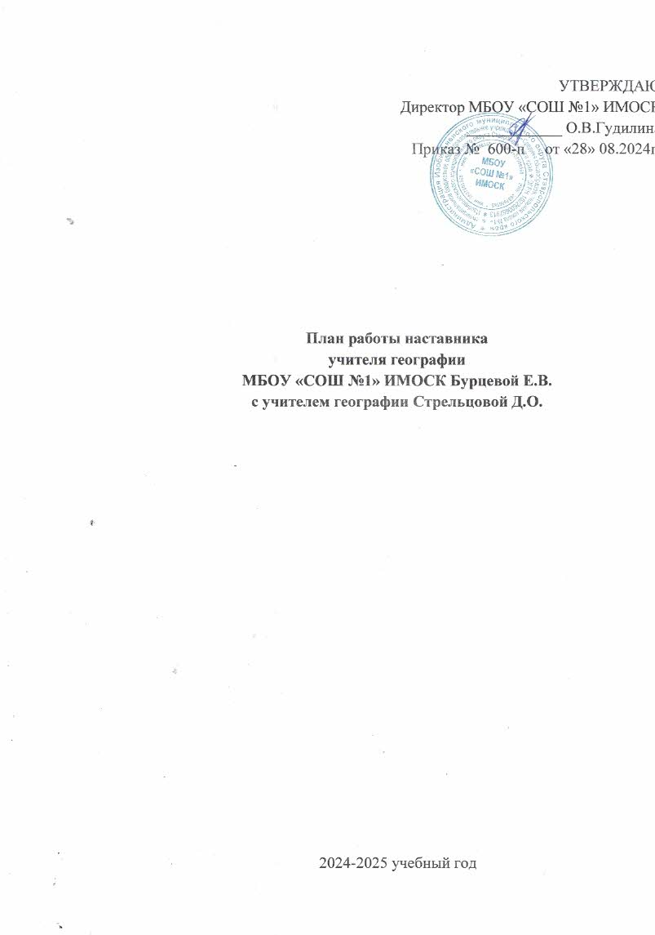

**Цель**: развитие профессиональных умений и навыков и создание организационно-методических условий для успешной адаптации молодого специалиста или вновь принятого педагога.

**Задачи:**

* Оказать  помощь педагогу  в повышении методического уровня организации образовательной деятельности.
* Создать условия для формирования индивидуального стиля творческой деятельности педагога.
* Развивать потребности и мотивацию в непрерывном самообразовании.

**Ожидаемые результаты**:

∙ успешная адаптация начинающего педагога в учреждении;

∙ активизация практических, индивидуальных, самостоятельных навыков преподавания;

∙ повышение профессиональной компетентности молодого педагога в вопросах педагогики и психологии;

∙ обеспечение непрерывного совершенствования качества коррекции;

 ∙ совершенствование методов работы по развитию творческой и самостоятельной деятельности обучающихся;

∙ использование в работе начинающих специалистов инновационных педагогических технологий, ИКТ.

**Формы работы:**

- индивидуальные, коллективные консультации;

- посещение уроков;

- выступления на МО,

- открытие уроки.

|  |  |  |
| --- | --- | --- |
|  | **Мероприятие** | **Деятельность наставника** |
| 1. | Изучение нормативно-правовой базы. Ведение документации. | Провести анализ изменений в программах, учебных планах, других документах к началу учебного года и ознакомить педагога. |
| 2. | Подготовка к аттестации на соответствие занимаемой должности. | Совместно с педагогом изучить нормативные документы по аттестации. |
| 3. | Организация продуктивной деятельности. | Помощь педагогу в разработке КОС, ВСР, методических рекомендаций. |
| 4. | Проектирование уроков в контексте требований ФГОС. | Обзорный контроль. Посещение уроков педагога с целью общего ознакомления с профессиональным уровнем работы. Анализ и самоанализ уроков. |
| 5. | Мониторинг профессионального роста. | Подбор диагностики. Осуществление мониторинга. |
| 6. | Планирование и организация методической работы. | Помощь в написании статьи для выступления педагога на МО. |
| 7. | Контроль за деятельностью преподавателя. | Контроль качества составления технологических карт урока. Взаимопосещение уроков. |

**Планирование работы по месяцам.**

|  |  |  |  |
| --- | --- | --- | --- |
| **Тема** | **Форма проведения** | **Планируемые результаты** | **Дата** |
| Изучение нормативно-правовой базы  Методическое планирование урока. Этапы урока. | Изучение Методических рекомендаций В.В. Николиной к УМК География. «Полярная звезда» в 5,6 классах.  Консультация по составлению Рабочей программы для 5-9 классов  Взаимопосещение уроков, консультация по составлению плана урока. | Знать требования и содержание программы География «Полярная звезда».  Уметь составить Рабочую программу по предмету в 5-6 классах  Умение ставить цели и задачи урока, планировать, осуществлять отбор учебного материала | Сентябрь, I неделя  Сентябрь, II – III недели |
| Виды самоанализа урока. Самоанализ по ФГОС.  Контроль ЗУНов учащихся. Само- и взаимоконтроль на уроке. | Самоанализ урока наставником и педагогом. Взаимопосещение уроков.  Посещение уроков, консультация по подготовке учащихся к четвертной контрольной работе. Коррекция ЗУНов. Выставление четвертной отметки. | Уметь анализировать урок и планировать пути повышения его эффективности в условиях внедрения ФГОС  Уметь объективно оценивать знания учащихся в соответствии с критериями и нормами оценивания. | Октябрь, II неделя  Октябрь, IV неделя |
| Самооценка профессиональной подготовки учителя.  Как подготовить современный урок. Триединая цель урока и конечный результат | Анкетирование молодого специалиста  Взаимопосещение уроков | Уметь оценить свою профессиональную подготовку  Уметь реализовать цели урока и подготовить развернутый план-конспект урока | Ноябрь, I – II недели  Ноябрь, III – IV недели |
| Организация внеклассной работы по предмету | Посещение уроков – защиты проектов | 1. Уметь развивать творческие способности учащихся через проектную деятельность; 2. Уметь формировать познавательный интерес учащихся; 3. Использовать внеурочные формы работы для повышения мотивации к изучению предмета | декабрь |
| Развитие коммуникативных умений учащихся на уроках английского языка | Посещение уроков и анализ деятельности учителя по развитию у учащихся умения говорить и понимать на слух | Уметь создать условия для развития коммуникативных умений учащихся | январь |
| Организация дифференцированного подхода к учащимся | Взаимопосещение уроков | Уметь осуществлять подбор учебного материала с учетом уровня обученности учащихся | февраль |
| Системно-деятельностный подход в обучении | Взаимопосещение уроков. Тренинг «Организация начала урока» | Уметь мотивировать учебно-познавательную деятельность учащихся и формировать УУД учащихся | март |
| Современные технологии проведения урока ФГОС | «Зажги свою звезду» Открытый урок | Уметь использовать на уроке современные педагогические технологии | апрель |
| Рефлексия педагогической деятельности. Планирование работы на следующий учебный год | Анкетирование «Оценка готовности и адаптированности учителя к педагогической деятельности.» Самооценка профессиональной подготовки учителя | Уметь анализировать собственную педагогическую деятельность и планировать работу самообразования на новый учебный год | май |